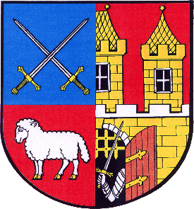
MĚSTSKÁ ČÁST

Praha- Štěrboholy
ÚŘAD MĚSTSKÉ ČÁSTI
Ústřední 527/14, 102 00 Praha 10 - Štěrboholy
www.sterboholy.cz , 608 580 583

Informace pro občany městské části Praha – Štěrboholy,
podávaná podle ust. §60, odst. 3 zákona o hlavním městě Praze č. 131/2000 Sb., ve znění pozdějších předpisů

9. zasedání Zastupitelstva městské části Praha – Štěrboholy
se koná

v úterý 23. července 2019 v 18.00 hod
v zasedací místnosti nové budovy úřadu městské části v ulici Ústřední 527/14

Navrhovaný program:

- Hospodaření městské části Praha – Štěrboholy
  - Plnění rozpočtu městské části k 30.6.2019
  - Návrh na úpravu rozpočtu městské části na rok 2019

- Různé
  - Žádost FINEP HOLDING, SE o projednání upravené podoby projektu Malý Háj
  - Žádost o změnu územního plánu „Nové Štěrboholy I“ – změna funkční plochy SP na OB pozemků parc. č. 181/1, 181/41, k. ú. Štěrboholy
  - Žádost o změnu územního plánu „Nové Štěrboholy II“ – změna funkční plochy SP na OB pozemku parc. č. 193/1, k. ú. Štěrboholy
  - Žádost o změnu územního plánu „Nové Štěrboholy III“ – změna funkční plochy ZMK na OB pozemků parc. č. 181/1, 181/40 a 181/41 k. ú. Štěrboholy
  - Žádost o změnu územního plánu „Nové Štěrboholy IV“ – změna funkční plochy ZMK na OB pozemků parc. č. 193/1 a 193/4, k. ú. Štěrboholy
  - Návrh dodatku č. 4 ke smlouvě o dílo na akci „Přestavba ZŠ“
  - Návrh dodatku č. 2 ke kupní smlouvě „Nábytek a doplňky nové budovy ÚMČ Praha – Štěrboholy“

- Diskuse
- Usnesení
- Závěr

Za úřad městské části: Jana Vydrářová, tajemnice ÚMČ
Zveřejněno na úřední desce ÚMČ dne 04.07.2019

